【総合的な学習の時間】 №６ 未来を設計する力
一人暮らしのシミュレーション

◆ 18歳で一人暮らしを始める設定をイメージして、
お金と人生と自分の関係を考える。
- 勤労の意義や仕事への関心を高める。
3つの力のうちの【未来を設計する力】
ねらい

リテラシー
■プレゼンテーション ■ロールプレイング ■シミュレーション

一人暮らしのシミュレーション
授業の流れ

 | 授業の流れ（生徒） | 教師の支援（発問やことばがけ） | ポイント
 | ○生まれて今まで（14歳）までかかったお金はいくらぐらいか想像する | ●ワークシート１  「生まれて今まで君の命を育んだお金はいくらぐらいだろうか考えてみよう」 | ★出産や生活のためにどんな費用や項目が考えられるか、注目させる
 | ○18歳で一人暮らしすると一ヶ月の生活費はいくらかかるか想像する  （支出を考える）  シミュレーション  ○収入を得るにはどんな方法があるか。いくらぐらいになるかを考える  （収入を考える）  ○収入に照らし合わせて、支出をもう一度考える | ●ワークシート２  「一人暮らしをしていくためには、いったいどれくらいのお金がかかるんだろう？」  ●「18歳でどれくらいの収入が得られるのだろうか」  ●｢参考資料の高卒の初任給をもとに、もう一度支出を考えてみよう｣ | ★資料を使って説明す  る
 | ○18歳のとき、自分が何をしているか想像し、どんな生活をしているかを考える  個人で考える  ↓  グループで交流する | ●「自分がどんな18歳の生活をしているか、想像して書いてみよう」  ●特にお金の出入りに着目させる | ★進学・就職・アルバイト（フリーター）などのことが予想される  ★ニートについてもふれる
○ゲストティーチャーの話を聞く

○一人暮らしのシミュレーションで、考えたことや授業の感想を書く
10分
20分
10分
10分
準 備

◆ワークシート
◆「私の命をはぐくんだお金はいくら？」をまとめた資料
◆電卓
ゲスト

◆18歳の学生、一人暮らしのゲスト、フリーター等
板書の例

『一人暮らしのシミュレーション』

３
あなたが考える金額
住居費
食費
光熱水道費
交通通信費
・
・
・
一ヶ月の収入

予想 円

実際 円

参 考 資 料

参考資料
◎事前にしておきたい授業
・「わたしの命をはぐくんだお金はいくら？」
私たちが生まれてここまで大きくなるのに、いったいどれくらいのお金がかかったのかを資料をもとに計算して求める。具体的な金額を知り、親などまわりにいる人の存在に思いがおよぶように声掛けをする。
◎資料データベース
・高卒の初任給 １５４.４００円：厚生労働省「賃金構造基本統計調査」18年度版
・統計局ホームページより http://www.stat.go.jp/data/nenkan/19.htm

一人暮らしのシミュレーション

わたしたちが生まれて、ここまで（14歳）大きくなるのに、いったいどれくらいのお金がかかったのだろう？
１

円

予想 実際（ 円）

２
あなたは現在18歳。春からは、今までずっと夢に見ていた一人暮らしです。
一人暮らしをしていくためには、いったいどれくらいお金がかかるんだろう？

＜ステップ１＞ 支出
一人暮らしには、１ヶ月に最低どれくらいのお金が必要か、考えてみよう。
自分が一人暮らしをするときに、各費用にどれくらいのお金をかけるのかを書いてみましょう。
 | Ａ あなたが考える金額 | Ｂ 再度考えた金額
①住居費
②食費
③光熱水道費
④交通通信費
⑤家具･家事用品費
⑥被服履物費
⑦保健医療費
⑧教養娯楽費
⑨その他
⑩税金
⑪社会保険
⑫預貯金
合計

＜ステップ２＞ 収入
18歳でどれくらいの収入が得られるのだろう？

★社会人高卒の場合：初任給

予想 円 実際 円

☆アルバイトの場合、時給は750～900円くらい。たとえば時給800円、1日8時間労働、月に20日勤務した場合、1ヶ月の給料は、
円 になる
＜ステップ３＞ 再チャレンジ
支出をもう一度考えてみよう。（Ｂ欄に記入しましょう）
３
自分がどんな18歳の生活をしているか、想像して書いてみよう。

４
今日の授業の振り返り ～「一人暮らしのシミュレーション」について考えたあなたの意見をまとめよう。
（150字以上200字以内で、結論、その理由・理由を支える事実や経験に基づいて記入する）

【総合的な学習の時間】 №７ 人とつながる力・未来を設計する力
携帯電話と付き合う方法

- 携帯電話の使用で困った状況になったとき、
どうしたらいいのか、問題解決の手法について考える。
- 携帯電話を活用した正しい情報の選び方や使い方を理解する。
3つの力のうちの【人とつながる力】【未来を設計する力】
ねらい

■プレゼンテーション ■ロールプレイング ■シミュレーション
リテラシー

携帯電話と付き合う方法
授業の流れ
 | 授業の流れ（生徒） | 教師の支援（発問やことばがけ） | ポイント
 | ○大阪府内の中学3年生の携帯電話の所持率について考える  ○携帯電話のメリット、デメリットについて考える | ●「大阪の中学校3年生は、どのくらいの割合で、携帯電話を持っているでしょう」  ●「携帯電話のメリットとデメリットについて考えてみましょう」 | ★｢携帯・ネット上のいじめ等生徒指導上の課題に関するとりまとめと提言｣参照
 | ○携帯電話で困ることについて考える  ○携帯電話のトラブルのロールプレイからどうするか考える  個人で考える  ↓  グループで交流する  ○解決の方法を考える  個人で考える  ↓  グループで交流する | ●メールのやりとりで起こりうるトラブル例を挙げ、考察させる  ●ロールプレイングをもとに考えさせる  ●登場人物の関係性を図に書いてみる  ●解決に向けてどんなことができるのか考える | ★迷惑メール・架空請求の例を示し、犯罪につながることを知る  ★代表の生徒がロールプレイする  ★相関図はペンの色を変えてもよい  ★解決に向け、様々な立場から考察を深める
 | ○ゲストティーチャーの話を聞く  ○携帯電話の使い方について考えたことについて意見をまとめる | ●意見を記入させた後、何人かの生徒の意見を聞き、交流する | ★専門的な方をゲストティチャーに招くなど工夫するとよい
30分
５分
15分
準 備

◆ワークシート
◆「３の③」の資料：迷惑メール、架空請求の事例
ゲスト

◆携帯電話会社の社員等
板書の例

メリット | デメリット

『携帯電話と付き合う方法』
携帯活用で困ること

携帯電話の中学校3年生の所持率は？

％
登場人物の関係図
携帯電話のメリット、デメリット

参 考 資 料

●「ケータイ世界の子どもたち」 藤川大祐 著 株式会社講談社

●中学校3年生の携帯電話の所持率 68.0％
「携帯・ネット上のいじめ等課題対策検討会議資料 平成20年12月」

携帯電話と付き合う方法

１
携帯電話について、大阪府の中学校3年生はどのくらい所持しているか考えよう。
％

中学3年生の所持率

２
携帯電話のメリットとデメリットを考えよう。
メリット | デメリット
３
携帯電話は便利なところが多い反面、使い方によっては、困ったことが起こることもある。次の項目について考えてみよう。
 | 項 目 | あなたの考え
① | 中学生が携帯電話を契約するとき、親の承諾が必要とされていますか。
② | 携帯電話で困ったことが起こるとすれば、どんなことが考えられますか。  3つ考えてみよう。
③ | こんなメールが入りました。あなたならどうしますか。  ＊４の資料を見てください

携帯電話に関わるトラブルについて考えましょう。
４

この話に出てくる人物の関係を図に書いてみましょう。
親に頼んでやっと携帯電話を買ってもらったＡさんは、さっそくＢさんにメールを送った。Ｂさんからの返信メールが来て喜んでいると、そのあと同じクラスのＣさんの名前で｢あんたなんか大嫌い！｣という内容のメールが届いた。そこで、次の日、ＡさんはＣさんに「言いたいことがあったら直接いってね」と伝えると、Ｃさんは、「わたしはメールした覚えがないよ！」と怒られてしまった。困ったＡさんが先生に相談し、確認してもらったところ、Ｃさんは携帯電話を持っていなかった。家に帰ると、Ｃさんの名前で「チクっても無駄だよ！」というメールが送られてきていた。

５
この問題を解決するために「誰が何をしたらよいか」という視点でルールを考えましょう。

生徒は
保護者は
学校は
携帯会社は

６
今日の授業の振り返り ～携帯電話と付き合う方法について考えたあなたの意見をまとめよう。
（150字以上200字以内で、結論、その理由・理由を支える事実や経験に基づいて記入する）

【総合的な学習の時間】 №８ 未来を設計する力・社会に参画する力
お店屋さんを出店しよう！
.

◆ 店の出店計画を考える中で、集客力や、
稼働率、経済価値について理解する。
- 地図から情報を取り出し、出店する条件を考察し、
プレゼンテーションする。
3つの力のうちの【未来を設計する力】【社会に参画する力】

ねらい

■プレゼンテーション ■シミュレーション
リテラシー

授業の流れ
お店屋さんを出店しよう！
 | 授業の流れ（生徒） | 教師の支援（発問やことばがけ） | ポイント
 | ○お店を出店する場所を考えよう  ○どんなお店を出店するのかを考えよう  個人で考える  ワークシートを読み、より多い集客ができるお店になるか、根拠とともに考える | ●地図をじっくりながめさ せて、いろいろな情報を読み取らせる | ★地図は拡大し、黒板に貼っておく  ★「ただひとつの正解を求めるのではなく、正解はたくさんあることを強調する」
 | ○出店する場所を考えよう  ○どんなお店を出店するのかを考えよう  グループで考える（交流）  グループで最終出店場所を決めよう  ①最も集客できる出店場所とどんなお店にするのか根拠を考える  ②代表が発表  ○１日の売り上げを計算！  ワークシートを使用し、ハンバーガー店の売り上げを例に計算する。  ○お店の広告をつくろう | ●班の中で発表させる。意見を手際よく交換するために、司会者を決めるとよい  ●教師から実際の企業のﾏｰｹﾃｨﾝｸﾞはどの視点をもって、どの場所を選ぶのかを伝える  ●ﾜｰｸｼｰﾄの設問を予想させる  １）最寄り駅に乗降客数を問い合わせ（携帯電話で教室から）  ２）100人のうち何人入店？  ３）客一人が使用する金額  ４）1日の売り上げ  ●タウン誌に掲載されることを前提にする | ★企業の人が選ぶ視点  ★携帯電話を使い、授業が世の中とつながっていることを実感させる  ★生徒に何％なのか予想させ、共有する  ★授業後に全班のもの を印刷して掲示するなどのくふうがあるとさらに効果的である。
 | ○お店屋さんを出店するためのポイントなど、この授業で考えたことについて意見をまとめる | ●感想を記入させた後、何人かの生徒の意見を聞き、交流する | ★授業後、納得を深めるためにフィールドワークを行うこともできる
5分
・この町のこと（年齢の分布・学校の有無）を伝える
・駅の近くには大型スーパーがあること
・お店の種類の例をあげる
40分
相手にわかりやすく納得・共感するように論理的に説明するように伝える

人の動きを読むことが大切！
5分
この授業の目的は正解を出すことでなく、論理的に考えたことを相手にわかりやすく伝えること
この授業の目的は正解を出すことでなく、論理的に考えたことを相手に分かりやすく伝えること

- 地図（ワークシートの地図をＢ全版等に拡大したもの）
準 備
- タウン誌のコピー
- 最寄の駅の電話番号を調べておく
- 携帯電話

ゲスト

- ハンバーガー屋店長【連絡先 ＴＥＬ 】
- ファーストフード、コンビニエンスストア、レストランの出店担当をされている保護者、地域の方等
板書の例

- 稼働率
- 夜間人口
- 昼間人口
- 乗降客数
- 通行量

×
お店屋さんを出店しよう！

地図を貼る

稼働率
集客力

参 考 資 料

・タウン誌など

お店屋さんを出店しよう！

お店屋さんを駅周辺に出店しようと思います。どこにどんな店を出店しますか。
１
○Ａ町のある町ってどんな町？
Ａ駅
スーパーマーケットがある
電車の乗換駅
●電車通勤をしている人が多い。
●人口の年齢別の割合をみると30歳から40歳が一番多い
●モノレールの一駅隣に、映画館がある。
私鉄の一駅隣に大型スーパー、デパートがある。

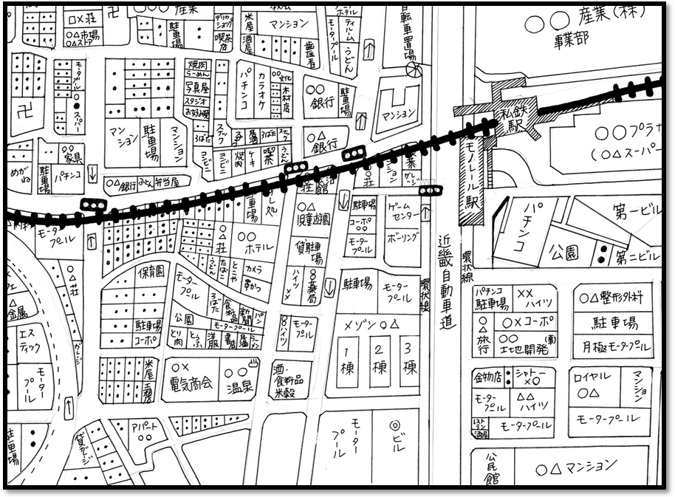

屋さん

理由

お店の店長の立場になって、近くのハンバーガー店の1日の売り上げを計算してみよう。
２

- あなたの学校の近くの駅の1日の乗降客はどれくらいだろう？ 人
- 100人の通行に対して、何人ぐらいのお客様がお店に入るだろう？ 人
- お客様1人で使用する金額はどれくらいになるだろう？ 円
- このお店の1日の売り上げはどれくらいになるだろう？ 円

３
タウン誌に掲載される、出店するお店の広告を作って発表しよう。どこにどんなお店を出店しますか。
近日オープン！

●駅前から徒歩で20歩！
●毎日がサービスデー

味も店長も、パワフル一番
○食べたら、あなたも
パワフル！！
○オープン初日半額！

カレー屋一筋
● お店のキャッチフレーズは？
● どんなサービス？
● どんな商品メニュー？

４
授業の振り返り ～お店屋さんの出店から気付いたあなたの意見をまとめよう。
（150字以上200字以内で、結論、その理由・理由を支える事実や経験に基づいて記入する）

【総合的な学習の時間】 №９ 未来を設計する力・社会に参画する力
職業の関連図をつくろう！

- 就いてみたい職業や地域の産業、そこで働く人の思い
を知ることを通して、自分にあった仕事に興味を抱く。
- コンテンツを活用して職業の適性を知ることで、
社会との関わりを前向きに考える態度をはぐくむ。
３つの力のうちの【未来を設計する力】【社会に参画する力】

ねらい

■シミュレーション
リテラシー
職業の関連図をつくろう！
授業の流れ

 | 授業の流れ（生徒） | 教師の支援（発問やことばがけ） | ポイント
 | ○自分のタイプ（適性）を知ろう  個人で考える  ＰＣを使い、自分の適性を考える手がかりとする  グループで考える（交流）  友だちと結果について意見交流をする | ●ホームページ上のコンテンツを有効に利用させて、いろいろな情報を導き出させる | ★「どのタイプや傾向等が良いとか悪いとかでなく、多様な個性や違いがあっても良いことを周知する  ★様々な個性があることの大切さを伝える
 | ○将来、就いてみたい仕事を考えよう  ・ＨＰ上のコンテンツを有効に活用し、興味、適性に合った職業を探し出す | ●個性の数だけ職業があり、一人ひとりが社会と繋がれることを伝える | ★複数の職業を選ばせることにより多様な職業につける可能性を実感させる
 | ○職業と職業のつながり（関連）を見つけよう  ・ワークシートに職業関連図を書く | ●パソコンを使い、教師の体験をもとに、職業関連図を例示する | ★多くの職業が人々の支え合いによって成り立っていることに気付かせる。（世の中の成り立ちの理解）
 | ○ゲストティーチャーの話を聞く | ●地域の産業や仕事の大切さを伝える  ●地域の職業と「マップ」の中の他の職業との関連を伝える | ★地域社会の一員として生きることの大切さを実感させる
 | ○職業のつながりについて学習し、考えたことについて意見をまとめる | ●感想記入後、何人かの生徒の意見を聞き、交流する | ★自分の夢や希望を実現するために多角的にアプローチする視野の必要性の理解
10分
10
分
10分
タイプ、傾向、そのタイプに多い仕事の分野などを参考に将来の職業を考える適正を知る手がかりとする
20分
画家を中心にしたら、デザイナー（車のデザイン、広告のデザインなど）学芸員、画材、絵の先生･･･など２０個くらいはあることを伝える
この授業の目的は正解を出すことでなく、論理的に考えたことを相手にわかりやすく伝えること
この授業の目的は正解を出すことでなく、論理的に考えたことを相手に分かりやすく伝えること
丁寧な事前事後指導が必要

- パソコン教室でインターネットを使用できる環境を整備
準 備
- パワーポイントで教師の関連図を制作

ゲスト

- 地域の伝統産業従事者
- 地域の企業家等（本冊子ｐ171～参照）
参考資料

- ｢13歳のハローワーク｣公式ホームページＵＲＬ http://www.13hw.com
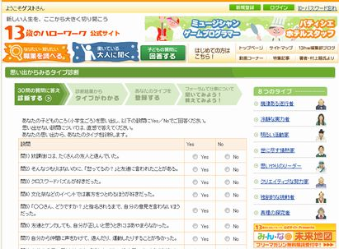
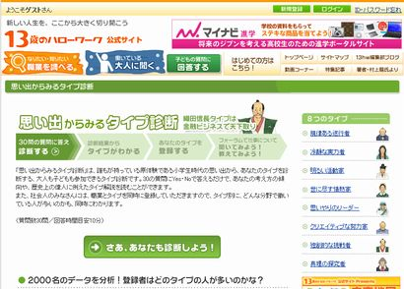

◆ 指導者の職業関連図の例示

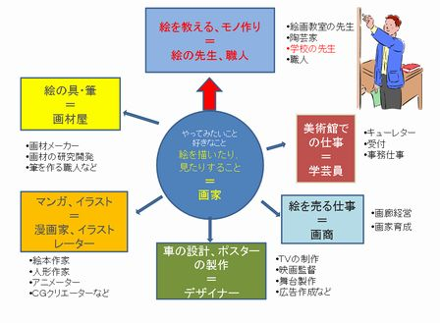

職業の関連図をつくろう！

自分のタイプを知ろう。
１
インターネット上のホームページを利用して（13歳のハローワーク）、自分の適性を知るきっかけにしよう。｢13歳のハローワーク｣公式ホームページＵＲＬ http://www.13hw.com
Ａ あなたのタイプは 【 】
Ｂ このタイプの人の傾向は
・興味関心の方向【 】
・物事のとらえ方【 】
・結論の出し方 【 】

Ｃ このタイプの偉人は【 】
【 】
Ｄ このタイプに多い仕事の分野【 】
【 】
【 】

将来、就いてみたい職業を考えよう。
２
１の結果を参考に自分のタイプに関係のある職業にはどのようなものがあるか探してみよう。
＊ホームページ上のコンテンツ（「好き」で調べる、「職業名」で調べる、「分野」で調べる、「マップ」で調べる）を活用する
職業と職業のつながりを見つけよう。
３

職 業 やってみたいこと、好きなこと

ゲストティーチャーのお話を聞こう！
４
◆何をやっている方ですか？

◆お話のどんなところが心に残った？
５
今日の授業の振り返り ～職業の適性や職業のつながりで考えたあなたの意見をまとめよう。
（150字以上200字以内で、結論、その理由・理由を支える事実や経験に基づいて記入する）

【総合的な学習の時間】 №１０ 人とつながる力・未来を設計する力
・社会に参画する力
起業家に挑戦

◆ 商品開発を通して、グループで協力して企画立案し、
プレゼンテーションする。
3つの力の【人とつながる力】【未来を設計する力】
【社会に参画する力】
ねらい

■プレゼンテーション ■ロールプレイング ■シミュレーション
リテラシー

授業の流れ
起業家に挑戦

 | 授業の流れ（生徒） | 教師の支援（発問やことばがけ） | ポイント
５分  ５分 | ○アイデア商品を企画するために、商品アイデアと売込みターゲットを考えよう  個人で考える | ●誰のどんなニーズに応えた商品にするかを考える | ★「正解はたくさんある」ことを強調する  人の購買意欲を読むことが大切！
５分  ５分 | ○どんな商品開発を進めたらよいか考えよう  グループで考える（交流）  ○他のメンバーの内容を聞いて、アイデアをグルーピングする。  ○グループでどんなアイデア商品にするのかを決める。  40分  ○企画商品の特徴を考える。  ①キャッチフレーズやネーミング  ②今まである商品との違い  ③値段を決める  ○企画商品のアピールをしよう  ①広告を作成しよう  ②発表していい商品を考えよう | ●ふせんにたくさんのアイデアを書き出させる  ●班の中で発表させる。意見を手際よく交換するために、司会者を決めるとよい  ●企画商品のキャッチフレーズやネーミング、今まである商品とどこがどう違うのか、値段もどの視点をもって、どう選ぶのかを伝える  ●アイデア商品の特徴をわかりやすくアピールする  全体に納得・共感するように分かりやすく論理的に説明するように伝える | ★企業の人が選ぶ視点  などを助言する  ★企画商品の｢売り｣を考え、アピールする  ★値段に「語呂」などをつけると効果的  ★起業家等のゲストティーチャーにコメントをもらえると効果的
５分  ５分 | ○商品開発で大事なことを考え、意見をまとめる | ●感想を記入させた後、何人かの生徒の意見を聞き、交流する
準 備

- ふせん
- 模造紙

ゲスト

- 地域の起業家等（本冊子ｐ171～参照）

板書の例

- アイディア商品を企画しよう
をもっと できたらいいなあ
↓
もっと できる
- 企画商品の特徴を考えよう
③企画商品をアピールしよう

起業家に挑戦！

企画広告の書き方

会社名

キャッチコピー
イラスト
（特徴のアピール）
アピール
ポイント！
語呂

付加価値

参 考 資 料

【総合的な学習の時間】 №１１ 未来を設計する力・社会に参画する力
市長になって住みよいまちをつくろう！

◆ よりよいまちづくりを考えることにより、地域社会の
一員としての自覚を高める。
- 日常の生活から、市民としての社会的役割を考え、
自己の生き方を考えることができる。
3つの力のうちの【未来を設計する力】【社会に参画する力】

ねらい

■プレゼンテーション ■ ロールプレイング

リテラシー

授業の流れ
市長になって住みよいまちをつくろう！

 | 授業の流れ（生徒） | 教師の支援（発問やことばがけ） | ポイント
 | ○今日の授業のねらいを知る  個人で考える  ○住みよいまちとはどんなまちか考える | ●「市長になり、住みよいまちにするためにマニフェストを作ってもらいます」 | ★正解は１つではなく、たくさんあることを伝える
 | ○本年度と過年度の市の一般会計予算の資料を提示し、予算の変化に気付かせる  グループで考える（交流）  ○地域の重点施策を知り、それを実現させるための具体的方策を考え、ふせんに書き出す  ○グループで共有し、税収を増やすための方法と合わせてマニフェストを作り、発表する  ○市長から重点施策や今日の授業の感想などを聞く | ●予算資料を実物投影機で拡大して提示する  ●大事にしたい市の重点施策はどれ？  ●それを実現させるために税収入を増やす必要があることも伝える | ★地域の人たちの願いにより財政が変化していることに気付かせる  ★各グループ（班）に分かれて座りアドバイザーとして教師が入る  ★発表用にミニホワイトボード等を使用する  ★実物投影機やスターボード等を用いて説明する。  ★市長が来られることは知らせないこと
 | ○マニフェスト作成をとおして、この授業で考えたことを意見にまとめる | ●感想を記入させたあと、何人かの生徒の意見を聞き、交流する | ★地域社会の一員として地域について関心を持つことの必要性の理解
10分
・自分が住んでいる地域の特徴を考えさせる

35分
５分
・資料の数字が大きいため分かりやすく億・千万などを使う
・市のホームページなどで資料を集める
・資料の数字が大きいため、分かりやすく億、千万などの単位を使うなど工夫をする
みんなが考える、住みよいまちにするには、どのような政策をすればよいのか
その当時の社会状況や市民の願いによって、税金の使い道が変わってくることをおさえる

準 備

- 発表用ミニホワイトボード
- 実物投影機
- スターボード
- 市の予算資料
ゲスト

- 市長（連絡先：市役所）

板書の例

- 住みよいまちとは、どんなまち？
②平成20年度・21年度 市一般会計予算を比較
③平成20年度の一人あたりの予算から
④マニフェスト作り
○○市重点施策 具体的方策 税収入を増やすために
△ ★ □
△ ★ □
⑤ビッグサプライズゲスト登場！
⑥振り返り

『市長になって住みよいまちをつくろう』

参 考 資 料

市の広報誌、市のホームページ

市長になって住みよいまちをつくろう！

１
住みよいまちとはどんなまちか考えてみよう。

（ ）があるまちは住みやすい
（ ）ができるまちは住みやすい
【理由】

２
市の重点施策の中から一つを選び、それを具体化するための方法を考えよう。
また、税収入を増やすための具体的な方法を考えよう。
①選んだ施策（ ）
②施策を具体化するための方法
③税収入を増やすための方法

考えた施策をもとに市長になって『マニフェスト』を考えよう。
３

・私は市長として
を重点施策と考えます。
①（選んだ重点施策）を具体化するために

を行うことを約束します。

②税収入を増やすために

という施策を用い市民のみなさんが住みよいまちをつくります。

４
今日の授業の振り返り ～マニフェスト作成で気付いたり、考えたりしたあなたの意見をまとめよう。（150字以上200字以内で、結論、その理由・理由を支える事実や経験に基づいて記入する）

